**Werkblad : Moderne kunst en inspiratiebron in een andere cultuur**

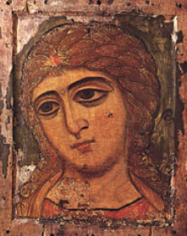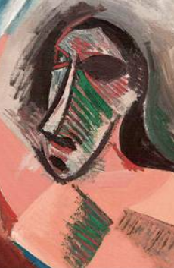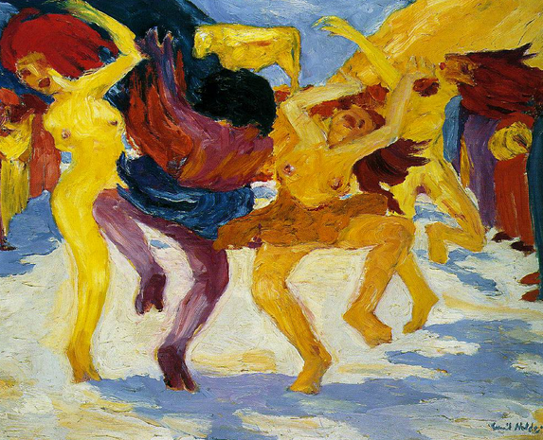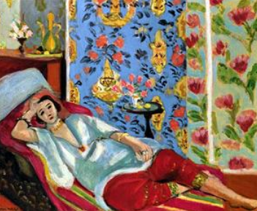

3

2

1

4

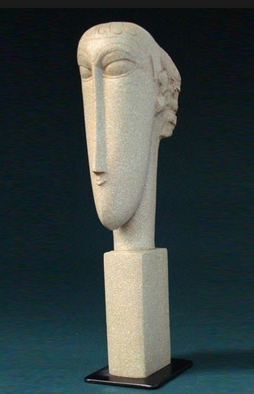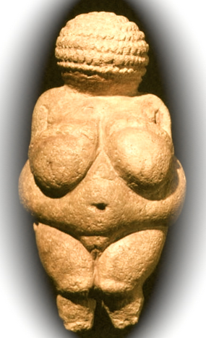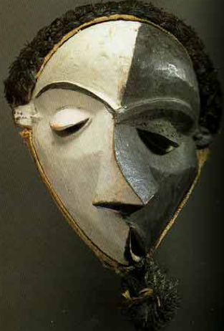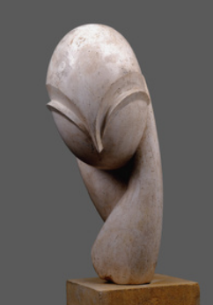

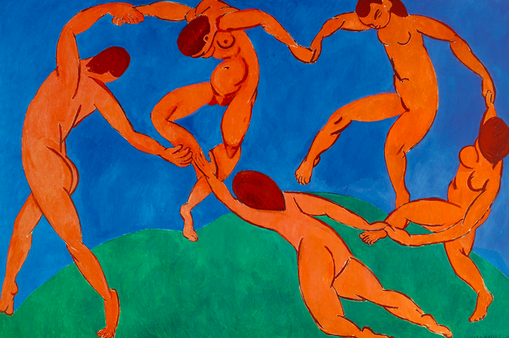

9

8

7

6

5

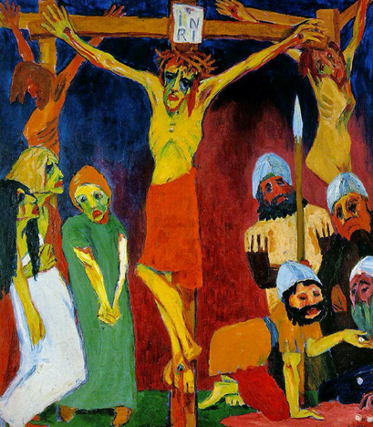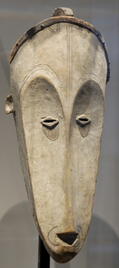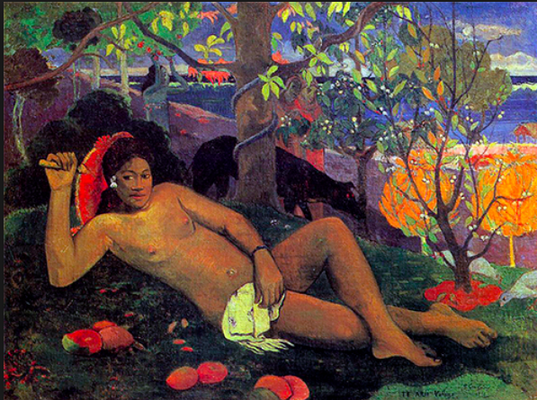

12

11

10

Opdracht:

Bekijk bovenstaande afbeeldingen .

1. Welke afbeeldingen behoren NIET tot de moderne kunst ? Noteer de nummers.

2. Uit welke culturen / tijden zouden deze afbeeldingen kunnen komen ?

Kijk naar **de voorstelling** van de kunstwerken.

3. In welke kunstwerken verwijst de voorstelling naar een andere cultuur ?

4. Wat herken je in de voorstelling van de andere cultuur ?

Kijk naar **de vormgeving** van de kunstwerken ( kleur, vorm , ruimte en techniek )

5. In welke kunstwerken herken je kenmerken van de moderne kunst ?

Noem per kunstwerk 1 kenmerk.